Общими усилиями сформировать позитивную культуру охраны труда — тема Всемирного дня охраны труда 28 апреля 2022 года (Act together to build a positive safety and health culture).
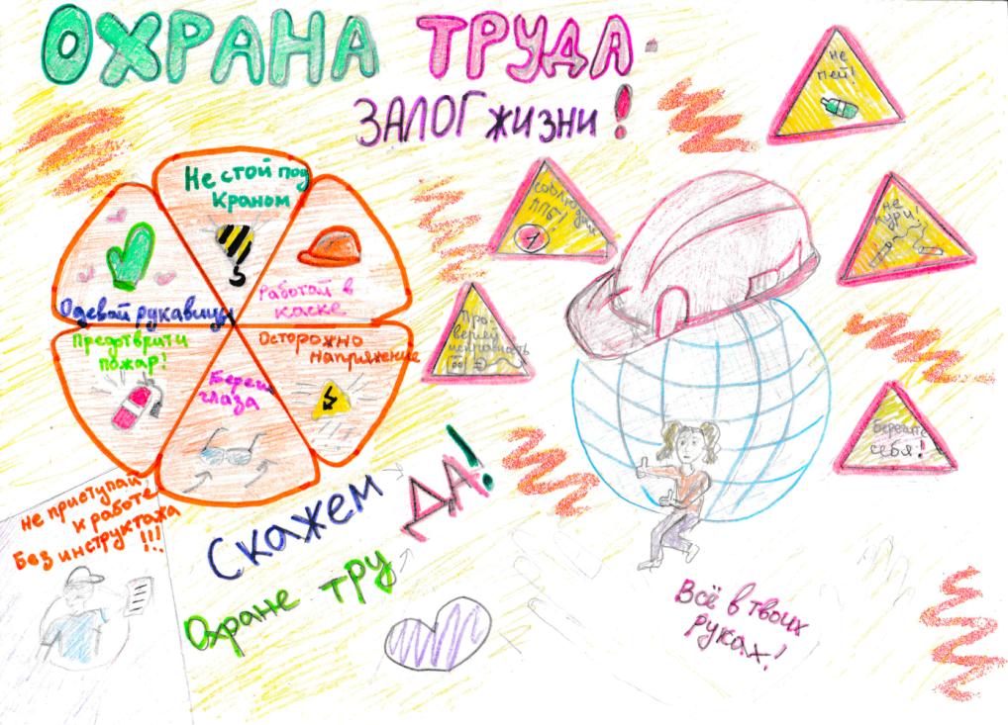
ПРОГРАММА СЕМИНАРА по ОХРАНЕ ТРУДА
28 апреля 2022 г. (14.00 – 18.00)
Конференц-зал Выставочного центра СО РАН
Академгородок, ул. Золотодолинская, 11.
14.00 – 14.10 Открытие семинара. В.И. Нефёдкин, председатель Профсоюза СО РАН 14.10 -15.00 «Изменения в трудовом кодексе РФ, вступающие в силу в 2022 году, касающиеся охраны труда» В.И. Фомин (ЦОТРЭБ) 15.00 – 15.30 Выставка СИЗ Т.В. Кремис, руководитель подразделения ООО ТД "Новосибирск-Восток-Сервис" 15.30 – 15.45 Конкурс детского творчества «Охрана труда глазами детей» В.С.Коренев, комиссия охраны труда Профсоюза СО РАН
15.45 – 16.15 Кофе-чай, просмотр выставки СИЗ, детского творчества.
16.15 – 17.15 Деловая игра по оценке рисков " Что? Где? ОТ!" К.Гончарова, руководитель отдела СОУТ ECO STANDARD 17.15 – 17.30 Итоги смотра-конкурса по улучшению условий труда работников в организациях ННЦ СО РАН А.Н. Ралдугин, председатель комиссии охраны труда Профсоюза СО РАН
17.30 Закрытие семинара

